Муниципальное бюджетное общеобразовательное учреждение
«Ижморская средняя общеобразовательная школа №1»

Добро пожаловать в Британию!
Проект

Выполнили: Золотых Егор, Коваленко Александр,
Линнов Матвей,
Муслимов Аскар,
учащиеся 7а класса

Руководитель: Гончарова Т.Г.,
учитель английского языка

пгт Ижморский
2015
Содержание

Введение ………………………………………………………2
Часть I. Зачем? Почему? .......................................................4
Часть II. Как? Каким образом? ............................................5
Заключение …………………………………………………...6
Приложение ………………………………………………….7

Введение

Учебники Биболетовой М.З., Трубаневой Н.Н. по английскому языку за 5, 6 класс предлагают разнообразное содержание учебного материала. Они посвящены стране изучаемого языка и охватывают географические названия (страны, города, водоемы, горы), главные достопримечательности Великобритании (дворцы, музеи, памятники архитектуры, парки, сады) и знаменитых людей страны (писателей, поэтов, ученых, музыкантов, спортсменов, исследователей и политических деятелей).

При изучении данных тем в 5 -6 классах у нас возникла проблема с поиском информации. Проблема заключалась в отсутствии страноведческих справочников, которые могли бы расширить наши знания и ответить на многие вопросы. В страноведческих приложениях учебников информация есть, но она неполная, отсутствуют иллюстрации, которые помогли бы наглядно представить словесный материал.

Но самое главное – все приложения в учебниках написаны на английском языке, что не совсем удобно для нас. Мы считаем, что у учащихся теряется интерес, когда они, не поняв в тексте, что значит то или иное название, ищут его в приложении, а там оно объяснено снова по-английски и нужно потратить время, чтобы перевести на русский язык. Большинство ребят просто закрывает учебник, так и не выяснив интересующий факт. Материалы Интернет – сайтов предлагают огромный объем информации, которую трудно отобрать в течение короткого промежутка времени.

Приняв во внимание все сложности, мы нашли следующий выход: страноведческие справочники, которые помогут школьникам 5 -6 классов в
2
выполнении домашних заданий по английскому языку, а так же, непосредственно, и на уроках. Мы уверены, что у большинства учеников появится интерес к изучению языка, и они с лёгкостью будут ориентироваться в учебном материале, а наглядность позволит закрепить в памяти все необходимые знания.

Цель нашей работы – составление страноведческих справочников по трем направлениям: английские географические названия, достопримечательности Великобритании и знаменитые люди страны.

Для достижения цели мы решаем следующие задачи:

- провести опрос среди обучающихся 5 - 6 классов с целью выяснения необходимости создания страноведческого справочника;

- изучить содержание текстов и приложений учебников 5-6 классов авторов Биболетовой М.З., Трубаневой Н.Н.;

- составить перечень разделов страноведческих понятий и реалий, необходимых для школьного курса;

- подобрать информацию и фотографии к каждому пункту каждого раздела;

- оформить страноведческий справочник;

- апробировать справочник на уроках английского языка в 5 – 6 классах.

Предполагаемый продукт проекта: страноведческий справочник в трёх частях (в печатном и электронном виде).
3
Часть I. Зачем? Почему?

Мы изучаем английский язык со второго класса. Сейчас мы в седьмом классе, учимся по учебникам Биболетовой М.З., Трубанёвой Н.Н. Учебники очень информативные, приобщают нас к культуре и реалиям стран, говорящих на английском языке. В учебном курсе широко представлен страноведческий, культуроведческий и социолингвистический материал.
Проанализировав страноведческий материал справочников, содержащихся в учебниках английского языка 5, 6 классов, мы провели анкетирование учащихся 5 -6 классов на предмет необходимости создания доступного страноведческого справочника на русском языке. Большинство ребят (87%) подтвердили, что испытывают трудности с пониманием текстов на английском языке из-за большого количества реалий и понятий, которые требуют дополнительного осмысления, поиска в словарях и иных справочниках.
Изучив мнения учащихся на предмет востребованности страноведческого справочника на русском языке, мы пришли к выводу о необходимости создания данного проекта.

4
Часть II. Как? Каким образом?

Для того чтобы изучить необходимый материал, мы пересмотрели каждую страницу учебников за 5 и 6 классы. Мы выписывали все географические названия, достопримечательности и фамилии всех известных англичан, присутствующих на страницах учебников.
Затем нами был составлен перечень разделов для будущего
страноведческого справочника. Данный перечень включал следующие
разделы: «Географические названия», «Главные достопримечательности Великобритании» и «Знаменитые люди страны». Разделы в целом включили в себя 80 реалий, востребованных на уроках. Именно эти понятия и фамилии людей были определены в качестве информационного материала для будущего справочника.
Далее нами осуществлялся поиск и обработка страноведческого материала, подбирались картинки, фотографии для наглядного представления словесного материала реалий Британии.
Затем осуществлялась корректировка нашей деятельности, рассматривались варианты оформления работы.
В окончательном варианте получилось три справочника. Справочник «Туманный Альбион» содержит 20 понятий и реалий Великобритании в алфавитном порядке. В справочнике «Достопримечательности Великобритании» раскрываются 30 названий в алфавитном порядке. И в справочнике «Знаменитые люди Великобритании» рассказывается о 30 известных людях страны в алфавитном порядке.

5
Заключение

Результаты опроса обучающихся 5-6 классов школы
по теме «Нужен ли вам страноведческий справочник Великобритании»

- испытываете ли вы трудности в понимании текстов, содержащих английские понятия и реалии?
Да- 87% Нет – 13%

2. Нужен ли Вам страноведческий справочник при подготовке к урокам английского языка?
Да- 80% Нет – 5% Не знаю – 15%

Муниципальное бюджетное общеобразовательное учреждение
«Ижморская средняя общеобразовательная школа №1»

справочник по страноведению

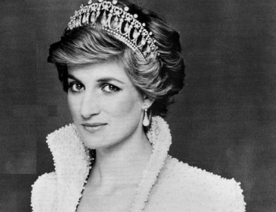
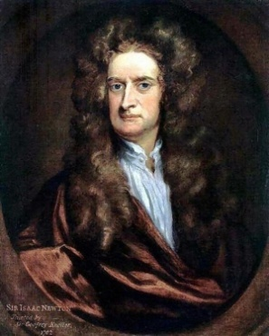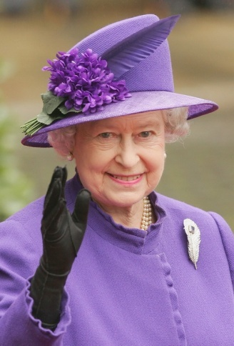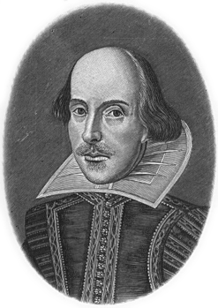

пгт Ижморский
2015
Муниципальное бюджетное общеобразовательное учреждение
«Ижморская средняя общеобразовательная школа №1»

справочник по страноведению

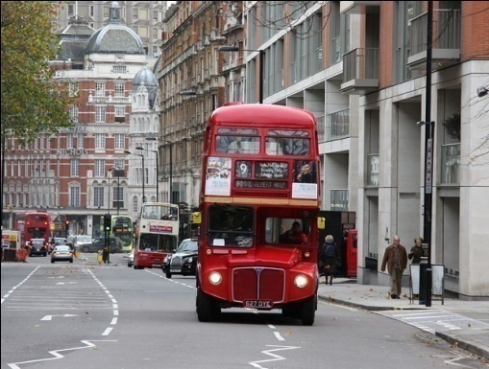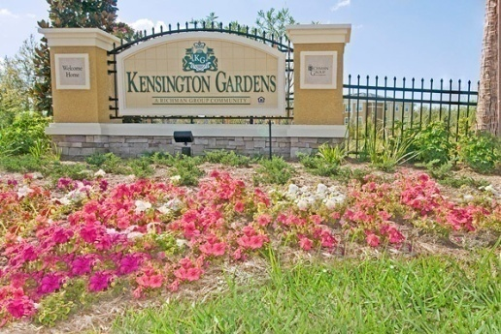
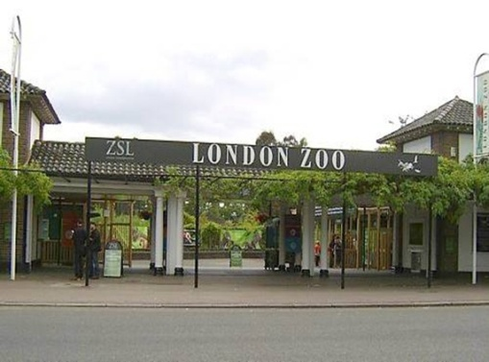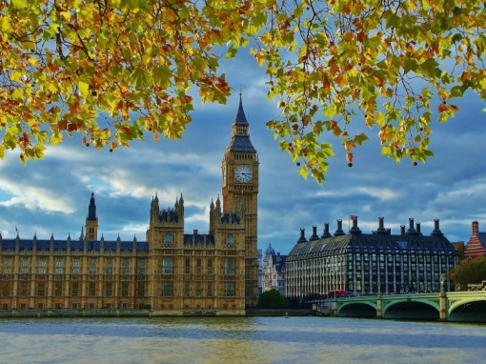

пгт Ижморский
2015
Муниципальное бюджетное общеобразовательное учреждение
«Ижморская средняя общеобразовательная школа №1»

справочник по страноведению

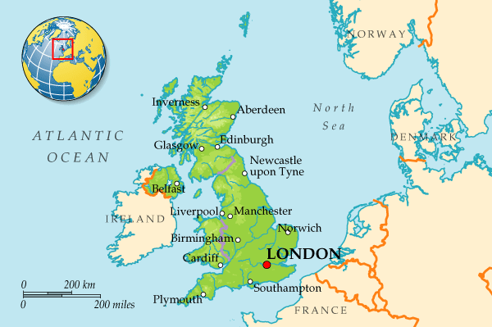

пгт Ижморский
2015
- социокультурная компетенция – школьники приобщаются к культуре и реалиям стран, говорящих на английском языке, в рамках более широкого спектра сфер, тем и ситуаций общения, отвечающих опыту, интересам учащихся данного возраста, соответствующих их психологическим особенностям; развивается их способность и готовность использовать английский язык в реальном общении; формируется умение представлять свою собственную страну, ее культуру в условиях межкультурного общения посредством ознакомления учащихся с соответствующим страноведческим, культуроведческим и социолингвистическим материалом, широко представленным в учебном курсе;

